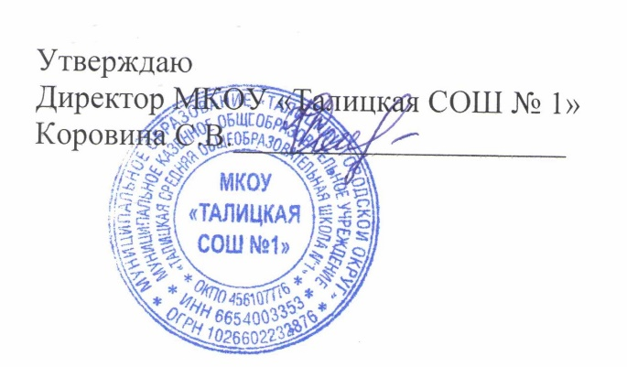

«_14_» января__________________2022

**График оценочных процедур в 4 - 11 классах на второе полугодие**

**2021/2022 учебного года**

|  |  |  |
| --- | --- | --- |
| **Уровень** | **Вид оценочной процедуры** | **Сроки** |
| **4 – е классы** | | |
| Школьный | Тематическая контрольная работа по русскому языку | 19 неделя (17.01 – 21.01)  21 неделя (31.01 – 04.02)  23 неделя (14.02 – 18.02)  25 неделя (28.02 – 04.02)  30 неделя (12.04 – 16.04)  33 неделя (04.05 – 08.05) |
| Тематическая контрольная работа по математике | 22 неделя (07.02 – 11.02)  25 неделя (28.02 – 04.02)  29 неделя (04.04 – 08.04)  33 неделя (16.05 – 20.05) |
| Предметный контроль знаний учащихся по итогам III четверти | Третья неделя марта |
| Предметный контроль знаний учащихся по итогам года | Третья неделя мая |
| Федеральный | Всероссийские проверочные работы: русский язык, математика, окружающий мир | Апрель |
| **5 – е классы** | | |
| Школьный | Тематическая контрольная работа по математике | 23 неделя (14.02 – 18.02) |
| Тематическая контрольная работа по русскому языку | 26 неделя (09.03 – 13.03) |
| Предметный контроль знаний учащихся по итогам III четверти | Третья неделя марта |
| Подготовка и защита краткосрочных групповых проектов | Апрель |
| Предметный контроль знаний учащихся по итогам года | Третья неделя мая |
| Федеральный | Всероссийские проверочные работы: русский язык, математика | 04.04 – 16.04 |
| Всероссийские проверочные работы: биология, история | 18.04 – 29.04 |
| **6 – е классы** | | |
| Школьный | Тематическая контрольная работа по математике | 23 неделя (14.02 – 18.02) |
| Тематическая контрольная работа по русскому языку | 26 неделя (09.03 – 13.03) |
| Предметный контроль знаний учащихся по итогам III четверти | Третья неделя марта |
| Подготовка и защита краткосрочных групповых проектов | Апрель |
| Предметный контроль знаний учащихся по итогам года | Третья неделя мая |
| Федеральный | Всероссийские проверочные работы: русский язык и математика во всех классах | 04.04 – 16.04 |
| Всероссийские проверочные работы: биология, история, география, обществознание для каждого класса по двум предметам на основе случайного выбора | 18.04 – 29.04 |
| **7 – е классы** | | |
| Школьный | Тематическая контрольная работа по русскому языку | 21 неделя (31.01 – 04.02)  25 неделя (28.02 – 05.03) |
| Тематическая контрольная работа по математике | 20 неделя (24.01 – 28.01) |
| Предметный контроль знаний учащихся по итогам III четверти | Третья неделя марта |
| Подготовка и защита краткосрочных групповых проектов | Апрель |
| Предметный контроль знаний учащихся по итогам года | Третья неделя мая |
| Федеральный | Всероссийская проверочная работа по английскому языку | 11.04 – 15.04 |
| Всероссийские проверочные работы: русский язык и математика во всех классах | 04.04 – 16.04 |
| Всероссийские проверочные работы: биология, история, география, обществознание, физика для каждого класса по двум предметам на основе случайного выбора | 18.04 – 15.05 |
| **8-е классы** | | |
| Школьный | Тематическая контрольная работа по русскому языку | 18 неделя (10.01 – 14.01)  24 неделя (21.02 – 25.02)  25 неделя (28.02 – 04.02)  27 неделя (14.03 – 18.03) |
| Тематическая контрольная работа по математике | 19 неделя (17.01 – 21.01)  26 неделя (09.03 – 11.03) |
| Предметный контроль знаний учащихся  по итогам III четверти | Третья неделя марта |
| Предметный контроль знаний учащихся  по итогам года | Третья неделя мая |
| Федеральный | Всероссийские проверочные работы: русский язык и математика | 04.04 – 16.04 |
| Всероссийские проверочные работы: биология, история, география, обществознание, физика, химия для каждого класса по двум предметам на основе случайного выбора | 18.04 – 15.05 |
| **9-е классы** | | |
| Школьный | Тематические зачетные работы по математике и русскому языку | Четвертая неделя февраля |
| Предметный контроль знаний учащихся  по итогам III четверти | Третья неделя марта |
| Диагностические работы по предметам  ОГЭ (по выбору учащихся) | Третья неделя марта |
| Предметный контроль знаний учащихся  по итогам года | Четвертая неделя апреля |
| Федеральный | Репетиционное тестирование по математике | 28 января |
|  | Основной этап ОГЭ | 20.05 – 15.06 |
| **10-е классы** | | |
| Школьный | Тематические зачетные работы по математике и русскому языку | Четвертая неделя февраля |
| Защита проектов | Третья неделя марта |
| Предметный контроль знаний учащихся  по итогам года | Вторая неделя мая |
| Годовая диагностическая работа по физике, биологии, химии, истории, праву (в зависимости от профиля  обучения) | Четвертая неделя апреля |
| **11-е классы** | | |
| Школьный | Тематические зачетные работы по математике и русскому языку | Четвертая неделя февраля |
| Диагностические работы по предметам  ЕГЭ (по выбору учащихся) | Третья неделя марта |
| Предметный контроль знаний учащихся  по итогам года | Вторая неделя мая |
| Региональный | Репетиционное тестирование по математике | 21 января |
| Федеральный | Всероссийские проверочные работы: биология, история, география, физика, химия, английский язык | 01.03 – 25.03 |
| Региональный и федеральный тренировочный экзамены по регламенту Федерального центра тестирования (основной период ГИА) | Май |
|  | Основной этап ГИА - 22 | С 25 мая |